配管サポート部外面腐食の見所

１）エルボの外面腐食

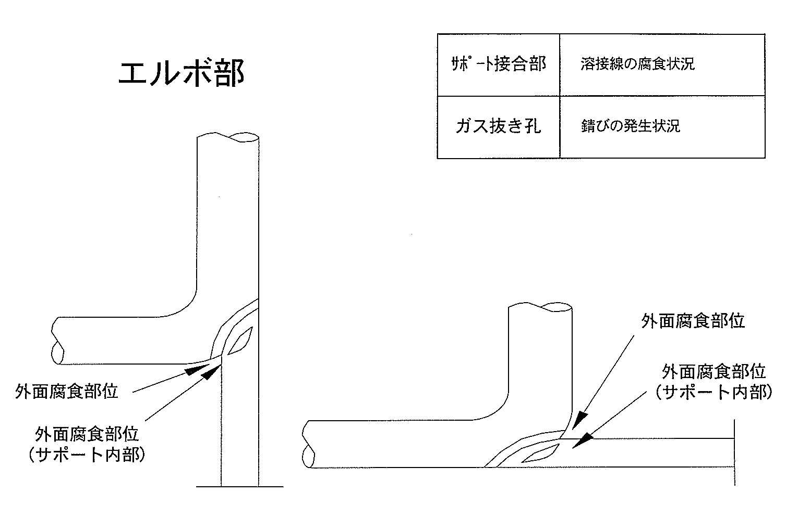

２）保温なし配管の外面腐食

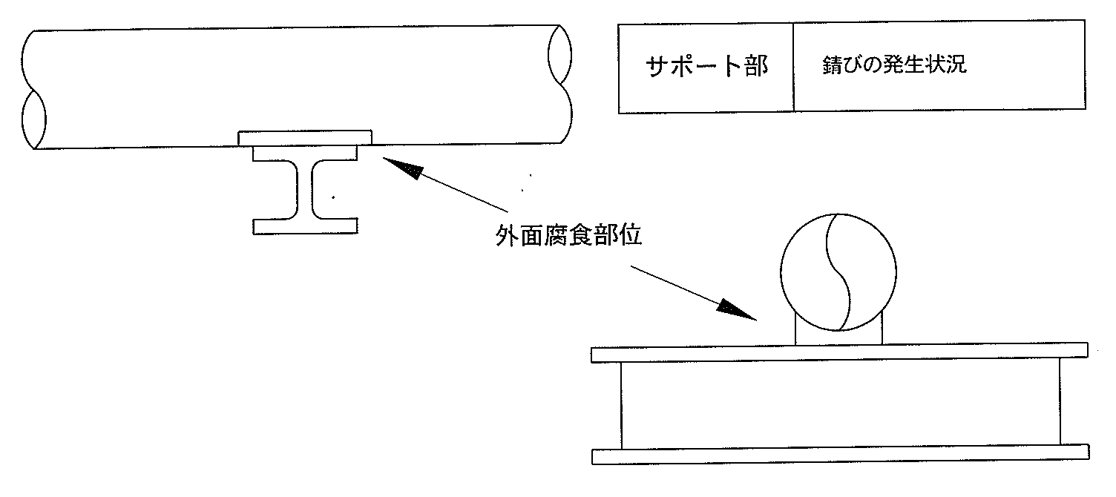

３）保温配管の外面腐食

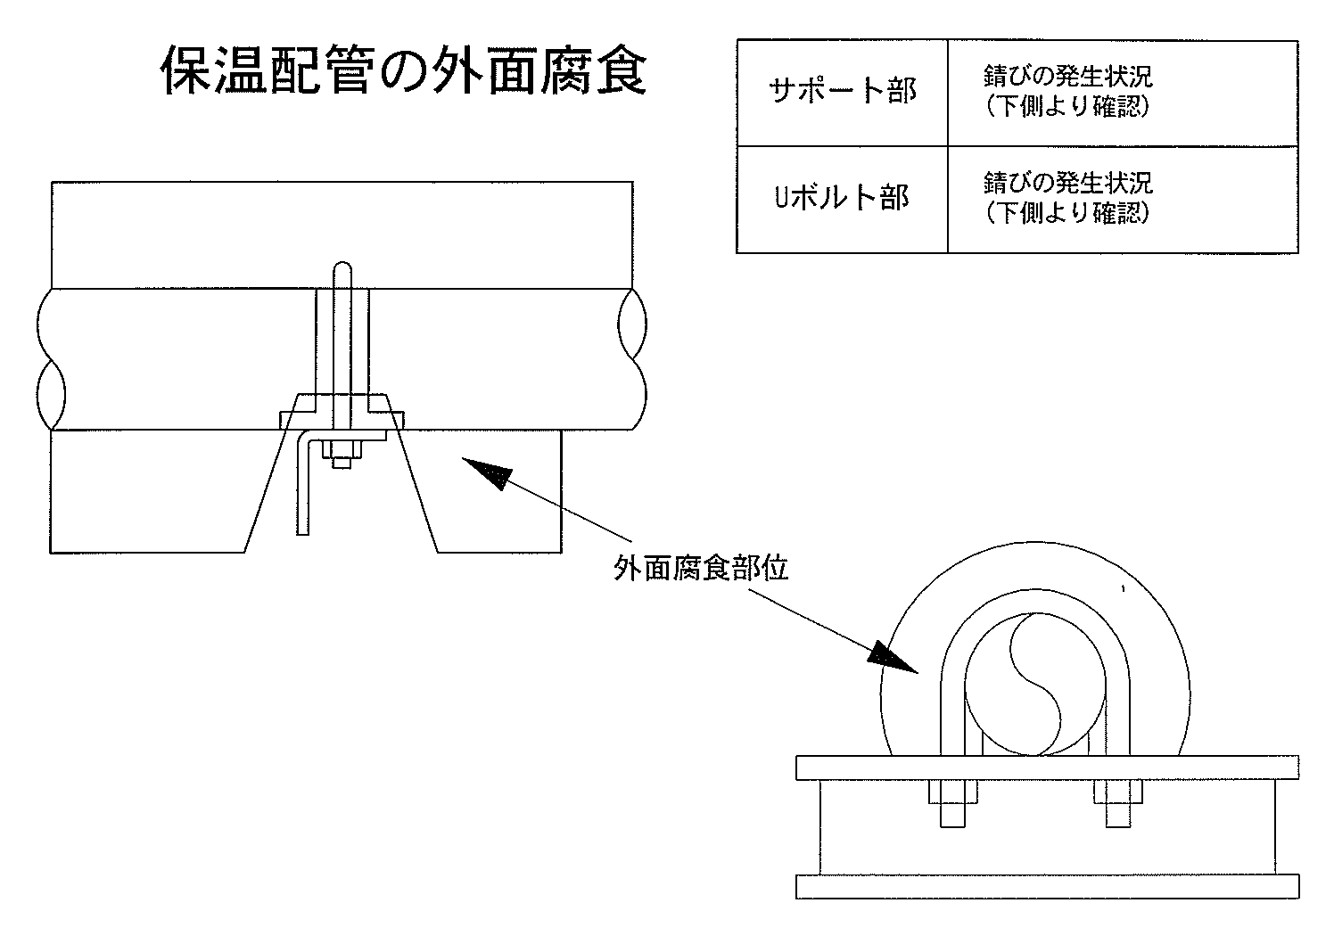

４）Ｕバンド部分の外面腐食

